Муниципальное бюджетное учреждение дополнительного образования
«Эколого – биологический центр» г. Грозного
Чеченская Республика, г. Грозный, объединение «Юный биолог»

ПРОЕКТНАЯ РАБОТА

Тема проекта: «Лекарственные растения Чеченской Республики.
Как лечились наши деды»

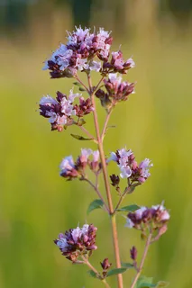

Автор: Мерлуева Язира Алисовна
обучающаяся объединения «Юный
биолог»

Руководитель: Умалатова Асет
Авхатовна, педагог
дополнительного образования
МБУ ДО «Эколого-биологический
центр» г. Грозного

г. Грозный, 2024 г.
ОГЛАВЛЕНИЕ

1. Введение, цель, задачи работы, актуальность темы, степень изученности проблемы, место и сроки проведения исследования…………………………....3
2. Общие сведения о лекарственных растениях, произрастающих на территории Чеченской республики………………………………………………4
2.1. Чабрец…………………………………………………………………….…4-5
2.2. Зверобой………………………………………………………………...… ….5
2.3. Череда……………………………………………………………………... ….6
2.4. Иван-чай…………………………………………………………………….6-7
2.5. Душица………………………………………………………………………...7
2.6. Лопух большой…………………………………………………………..….7-8
2.7. Ромашка лекарственная……………………………………………….…… ..8
2.8. Подорожник……………………………………………………………….…..9
3. Практическая часть……………………………………………………...…10-12
4. Методика исследования……………………………………………………….13
5. Вывод…………………………………………………………………………..14
6. Список использованной литературы………………………………………....15
7. Список использованных источников………………………………………....15

ВВЕДЕНИЕ

Цель работы: узнать давние методы лечения, а именно лекарственными растениями, произрастающими на территории Чеченской Республики, определить их важность на сегодняшний день; сварить отвары для улучшения здоровья из лекарственных растений.
Задачи работы:
- Ознакомиться с методами лечения предыдущих поколений.
- Изучить лекарственные растений, произрастающие в Чеченские республики.
- Изучить методы использования этих растений для лечебных заболеваний.
- Исследовать лекарственные качества растений, сделать несколько лекарственных отваров из растений.
- Привлечь внимание к важности лекарственных растений.

Актуальность темы: Здоровье - это основа полноценной жизни человека. Поэтому, для избавления от недугов и проблем со здоровьем мы, зачастую, используем лекарственные препараты. С давних времен источником для традиционной медицины являлись растения, а именно лекарственные растения.
Их значение всегда было велико и остается таковым по сей день.
В основу моей работы была положена гипотеза, согласно которой растения - это незаменимый аспект в фармацевтике.
Степень изученности проблемы: готовые отвары на основе лекарственных трав.
Место проведения исследования: домашние условия
Время проведения исследования: 12.12.2024

Мы, люди, проживающие в двадцать первом веке, имеем открытый доступ практически ко всем лекарственным препаратам. На сегодняшний день лекарства создаются из различных источников. То, что имеем на данный момент - это все заслуги прошлых поколений. Именно они своими методами и пробами выводили новые источники и методы изготовления медикаментов, благодаря которым возникали все более эффективные и действенные лекарства.
С древних времен люди использовали растения в лечебных целях. Традиционные системы медицины, такие как аюрведа и традиционная китайская медицина, базируются на использовании растительных средств. В действительности почти вся традиционная медицина основана на использовании лекарственных растений. Сегодня же мы наблюдаем то, что интерес к традиционной медицине вновь возрос. А это в очередной раз подтверждает их безопасность.
Знания о лечебных свойствах растений собирались на протяжении многих лет. Важным аспектом является то, что многие из этих растений можно найти в дикой природе или вырастить в своем саду, что делает их доступными для лечения на протяжении столетий.

2. ОБЩИЕ СВЕДЕНИЯ О РАСТЕНИЯХ, ПРОИЗРАСТАЮЩИХ НА ТЕРРИТОРИИ ЧЕЧЕНСКОЙ РЕСПУБЛИКИ.

Лекарственные растения продолжают оставаться важным элементом медицинских традиций по всему миру.
Каждая культура развивает свои уникальные подходы и методы, основанные на местных ресурсах и опыте. Такие растения имеют глубокие корни в культурах большинства народов мира. Их использование зависит от региона к региону и основывается на доступности растительности и культурных традициях. В каждом регионе произрастают определенные виды лекарственных растений. В России самыми распространенными считаются: ромашка, мелисса, череда, которые широко применяться для лечения от простудных заболеваний. В Чеченской республике лекарственные растения также очень богата растениями, благодаря своего географическому расположению. На нашей территории произрастают: чабрец, зверобой, череда, иван-чай, душица, лопух большой, ромашка лекарственная, подорожник и др. Далее я более подробно опишу каждое из вышеприведенных растений.

2.1. Чабрец

Чабрец (тимьян) - род растений сем. губоцветных. Полукустарнички с лежачими или приподнимающимися, реже прямостоячими одревесневающими побегами (стволиками). Листья мелкие, от линейных до эллиптических, обычно цельнокрайные, на коротких черешках или почти сидячие.
Чабрец, также известный как тимьян, является популярным лекарственным растением, которое используется в традиционной медицине и кулинарии. Он принадлежит к семейству яснотковых и имеет множество полезных свойств.
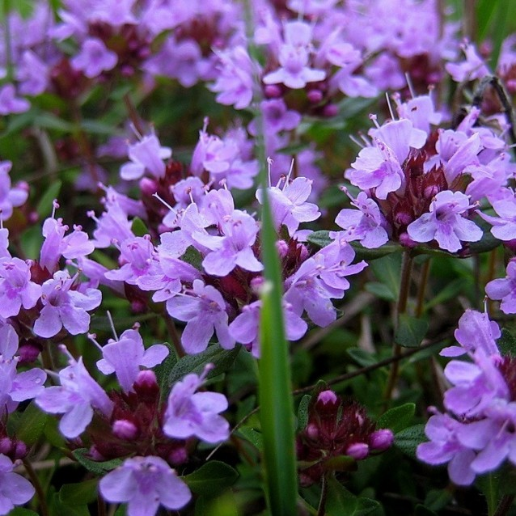

Чабрец состоим из множества компонентов, которые и делают его пригодным для использования в медицине. Он содержит такие активные вещества, как тимвол (антисептические свойства), карвакрол (борьба с бактериями и грибками), флавоноиды (защищают клетки от повреждений).
Это растение используют для дезинфекции ран и порезов, инфекций кожи. Чабрец помогает уменьшить воспаление в организме, укрепляет иммунную систему. Часто используют для лечения от простуды, боли в горле и, кашля и многое-многое другое.

2.2. Зверобой

Зверобо́й (Hypericum), род растений семейства зверобойных. Травы (однолетние или многолетние), полукустарники, кустарники, реже – невысокие деревья. Листья супротивные, простые, от линейных до эллиптических, часто с просвечивающими бесцветными или темными точками (желёзками).
Зверобой - это растение, известное своими лечебными свойствами и широким применением в народной медицине. Он встречается на больших территориях, включая леса, луга и поля.

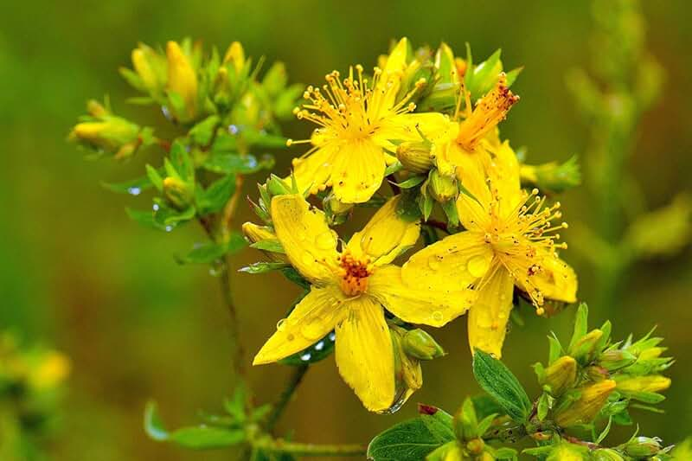

Зверобой богат различными веществами, обладающими терапевтическими свойствами, включая: гиперицин (антидепрессивные свойства), флавоноиды (борьба с воспалениями, улучшают кровообращение), эфирные масла (антисептические свойства) и т.д.
Зверобой, по большей части, используют в терапевтических целях. А именно для лечения депрессии, при борьбе с воспалительными процессами, при обработке мелких порезов и ожогов, при лечении бронхита, расстройств желудка.

2.3. Череда

Череда (Bidens), род растений сем. сложноцветных. Однолетние травянистые растения. Листья супротивные, простые, цельные или разнообразно надрезанные. Соцветия – корзинки, одиночные или собранные в кисти, по форме полушаровидные или колокольчатые; листочки обёртки двурядные, наружные обычно продолговатые.
Череду также часто используют в традиционной медицине, так как она содержит ряд лекарственных свойств: флавоноиды (циркуляция крови), сапонины (укрепление иммунной системы), танины (улучшают пищеварение), витамины (укрепление иммунной системы) и т.д.

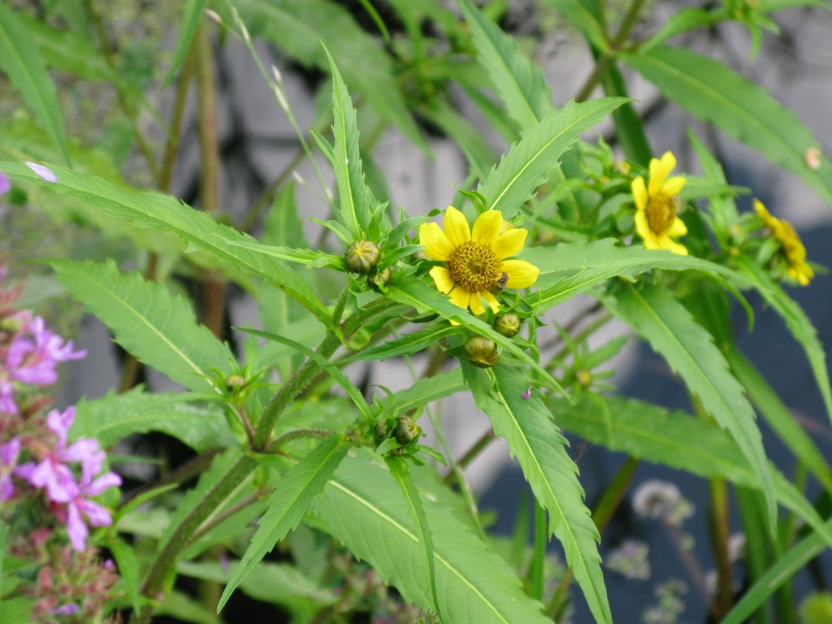

Череда полезна при различных воспалениях, таких как артрит, при аллергии, при акне и угревой сыпи, улучшает пищеварение и может быть полезна при расстройствах желудка.

2.4. Иван-чай

Иван-чай (Chamaenerion), род травянистых многолетних растений семейства кипрейных. Стебель (высота до 150 см) равномерно облиственный. Листья очередные, сидячие, ланцетные. Цветки неправильные, собраны в верхушечные кисти.
Иван-чай известен своими лечебными способностями. Он и в народной, и в традиционной медицине ценится за богатый состав.
А состоит он из: флавоноидов (противовоспалительные свойства), танинов (при заболеваниях кишечного-тракта), витаминов (укрепление иммунной системы), минералов: калий, магний, кальций (поддержание работы организма) и много другое.
Иван-чай помогает при воспалительных заболеваниях, улучшает пищеварение, снимает стресс, улучшает сон, а также помогает выглядеть моложе и используется в косметологии

2.5. Душица

Души́ца (Origanum), род растений семейства губоцветных. Многолетние травы, иногда низкие полукустарники, обычно с супротивными яйцевидными или продолговато-яйцевидными листьями.
Душица является одним из самых полезных растений.

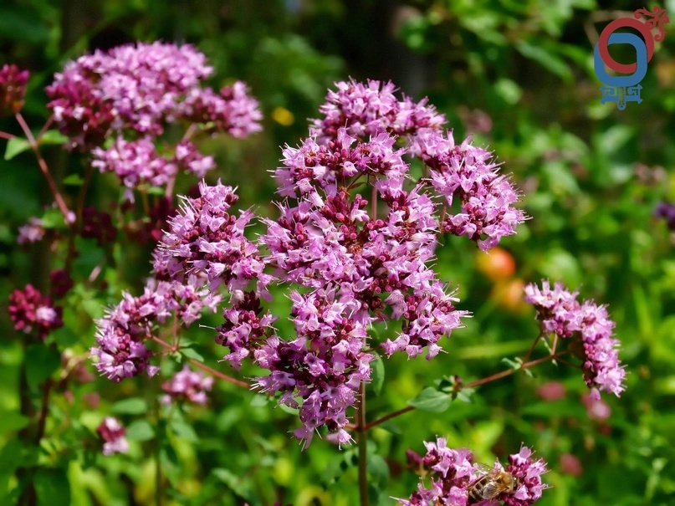

Душица содержит полезные вещества: эфирные масла (противовоспалительные свойства), флавоноиды (защищает клетки от повреждения), витамины (уререпление иммунной системы) и т.д.
Эфирные масла в душице борются против бактерий и вирусов. Это растение способствует улучшению кишечного-тракта, защищает организм от окислительного стресса, способствует быстрому заживлению ран.

2.6. Лопух большой

Лопух (Arctium), род многолетних трав сем. сложноцветных. Стебель прямостоячий, выс. до 1–3 м, обильно ветвящийся, с толстым мясистым корнем. Листья крупные, очередные. Цветки лилово-пурпурные в шаровидных корзинках, листочки их обёртки крючковато заострённые, цепляющиеся (отчего Л. часто называют репейником); шаровидные корзинки собраны в общее щитковидное соцветие.
Его листья и стебли часто используют в медицине.
Лопух содержит большое количество витаминов (поддержание общего здоровья), микроэлементы: цинк, медь, железо (функционирование клеток, тканей), клетчатка (поддерживает пищеварительную систему) и др.
Растение обладает мощными противовоспалительными действиями, помогает при проблемах с желудком, защищает от инфекций и заболеваний, а также используется в косметологии, так как помогает бороться с акне, помогает улучшить внешний вид волос и замедляет старение.

2.7. Ромашка лекарственная

Рома́шка, народное название ряда видов растений из разных родов семейства сложноцветных, имеющих соцветия – корзинки, краевые цветки которых с белыми язычками обрамляют серединный диск из жёлтых трубчатых цветков.
Ромашка содержит в себе много целебных качеств: гликозиды (регулирование обмена веществ), сапонины (отхаркивающие свойства), камазулен (противовоспалительное действие) и т.д

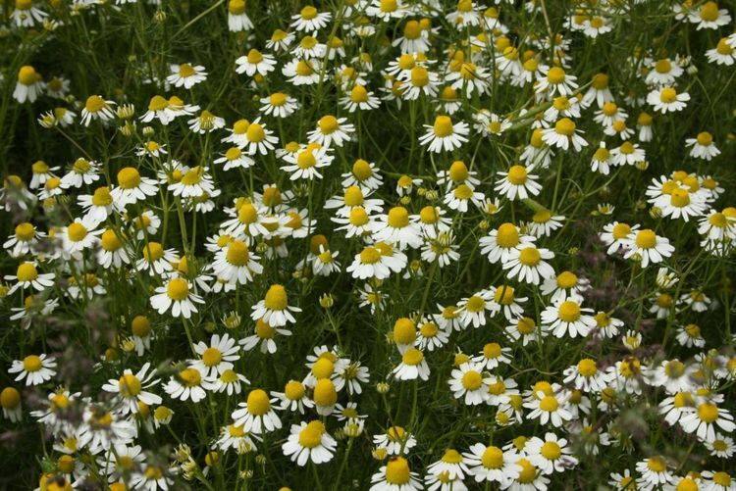.

Ромашка помогает уменьшить воспаление, помогает при стрессе и тревожности, борется с инфекциями, расслабляет мускулатуру, что полезно при спазмах, а также способствует более качественному выходу мокроты при простудных заболеваниях, как бронхит или других болезней дыхательных путей.

2.8. Подорожник

Подорожник (Plantago), род растений сем. подорожниковых. Многолетние или однолетние травы, реже кустарнички или «травяные деревья». Листья простые, без прилистников, обычно очередные, реже супротивные, часто собранные в розетку. Цветки мелкие, обоеполые, в колосовидных или головчатых соцветиях на безлистных цветоносах.
Используется практически во всех странах в народной медицине на протяжении веков и считается одним из самых лучших средств народной медицины.
Подорожник содержит: гликозиды (улучшение обмена веществ), сапонины (борьба с инфекциями), витамины (укрепление иммунной системы), флавоноиды (укреплять действие витамином и сосуды).
Сок из свежих листьев подорожника применяется для ускорения заживления ран, порезов и ожогов. Он способствует регенерации тканей и уменьшает болевые ощущения. Подорожник помогает при кашле, нормализует работу желудочно-кишечного тракта и помогает при кашле.

3. ПРАКТИЧЕСКАЯ ЧАСТЬ

Существует несколько способов приготовления лекарственных растений. Например, мази, крема, экстракты, настойки.
Настойки изготавливаются с использованием спирта или водки, что позволяет более эффективно извлекать полезные вещества. Для этого помещают растительное сырье в стеклянную емкость, заливают спиртом, и дают им настаиваться в темном месте на 2-4 недели, периодически встряхивая, далее перецеживают и хранят в темной бутылке. Но нужно понимать, что данный способ подойдет не всем и не всегда, поэтому можно рассмотреть другие способы.
Второй, но не по значимости, это отвары. Отвар - это один из наиболее распространенных способов приготовления лекарственных средств из растений. Они используются на протяжении многих веков в народной и традиционной медицине благодаря своим лечебным и профилактическим свойствам. Чтобы приготовить отвар, обычно используют корни, кору, семена, жесткие части растений или уже засушенную основу растений. Общий вид приготовления отвара:
1. Измельчение: Растительное сырье нужно измельчить.
2. Замачивание: Залейте сырье холодной водой на несколько часов, затем доведите до кипения.
3. Кипячение: Варите на медленном огне 20-30 минут.
4. Процеживание: Процедите отвар и охладите.
Именно поэтому, я решила приготовить отвары из вышеперечисленных трав.
Первый отвар, приготовленный мной, был изготовлен из лекарственной ромашки и подорожника.
Для этого я взяла засушенную ромашку и использовала ступку, чтобы растение измельчить. К этой массе добавила уже измельченный подорожник. Затем залила водой и кипятила на медленном огне. Далее, процедила отвар через марлю и перебила получившуюся массу в баночку. Хранить народное средство из ромашки и подорожника лучше все в холодильнике, а перед тем как использовать, заранее достать средство из холода, чтобы оно немного согрелось. Также можно применять в горячем виде для компрессов. Отвар из ромашки и подорожника обладает множеством целебных свойств: успокоительное действие, противовоспалительные свойства, поддержка пищеварения, удаление инфекций, очищающие свойства и так далее.

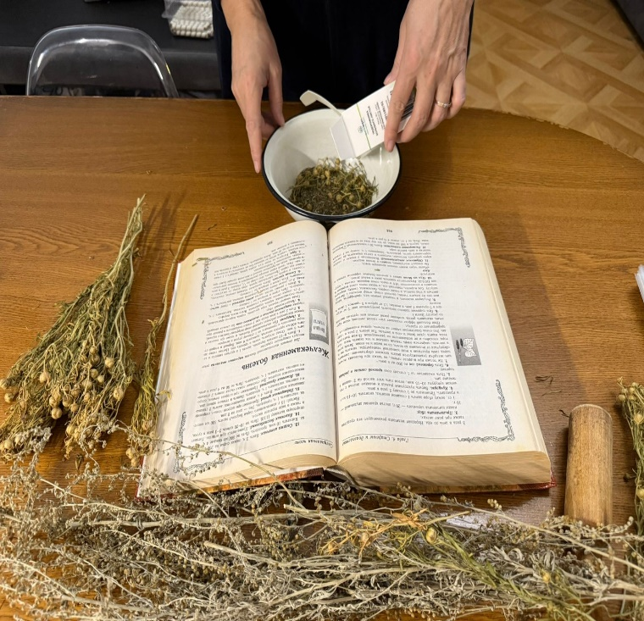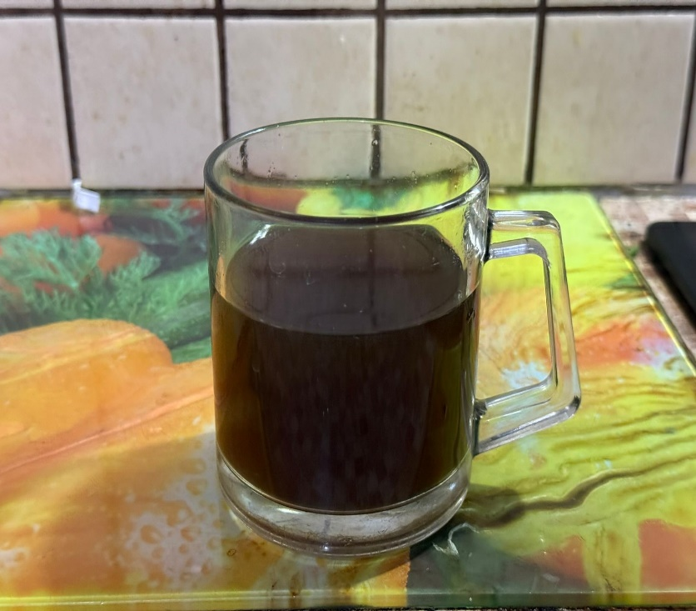

Второй отвар был из большого лопуха. Для его приготовления я взяла 3 ст. ложки измельченных корней, залила 2 стаканами кипятка. Кипятила 10 мин на слабом огне, настаивала 2 ч в теплом месте, процедила.
Данный отвар нужно принимать по 2 ст. ложки 3 раза в день. Отжатую густую массу можно применять наружно в виде компрессов и припарок (в горячем виде).
Отвар лопуха улучшает минеральный обмен, очищает кровь, поддерживает пищеварение, улучшает иммунитет и состояние кожи.
Далее приготовила отвар из Душицы обыкновенной. Взяла 75 г душицы, залить 1 стаканом кипятка, настаивать 20 мин, процедила. Этот отвар можно пить в теплом виде по пол стакана 3 раза в день за 2 мин до еды. Такое питье успокаивает кашель при остром и хроническом бронхите, эффективно оно и при коклюше.
Примерно по той же методике я приготовила остальные отвары, которые тоже является очень полезными. О большинстве из этих отваров я узнала благодаря своей бабушке. Она часто использовала эти рецепты, чтобы избавиться от кашля или любых других заболеваний.

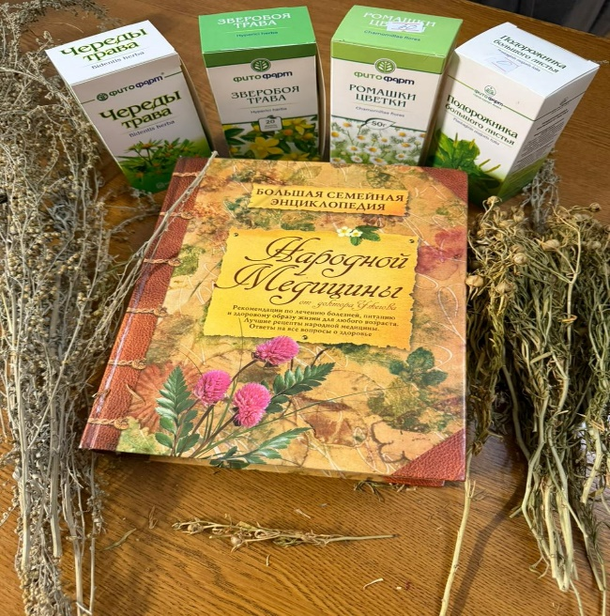

4. МЕТОДИКА ИССЛЕДОВАНИЯ

При изготовлении отваров я пользовалась различными приспособлениями.
Я использовала:
- Сушенные растения лекарственной ромашки
- Сушенный подорожник
- Сушенный лопух
- Сушенная душица
- Сушенная череда
- Сушенный чабрец
- Сушенный зверобой
- Сушенный Иван-чай
- Родниковая вода
- Эмалированная посуда
- Ступка, для измельчения растения
- Приборы для варки отвара

5. ВЫВОД

В ходе исследовательской работы я ознакомилась с методами лечения предыдущих поколений - народной медициной. Изучила лекарственные растения, произрастающие в Чеченской Республике, а именно душица, большой лопух, лекарственная ромашка, чабрец, череда и так далее. Узнала методы использования лекарственных растений: настойка, экстракты и отвары. Провела практическую часть работы, приготовив отвары из сушенных растений и рассказав об их полезных свойствах.
Итак, благодаря данной работе и опытам я узнала о целебных качествах лекарственных растений, отваров и о их влиянии на организм человека. Рассмотрев все растения, я поняла, что их использование также актуально на данный момент, как и при наших бабушках и дедушках.

6.СПИСОК ИСПОЛЬЗОВАННОЙ ЛИТЕРАТУРЫ

- Красная книга Чеченской Республики / [главная редакционная коллегия и авторский коллектив: председатель: С.-М.М. Темирханов и др.]. — 2-е изд. — Ростов-на-Дону: Южный издательский дом, 2020. — 479, [1] с. ил., цв. ил.; 30. — ISBN 978-5-98864-122-3.
- Кузнецов, В. А. "Лекарственные растения: Ботаника, фармакогнозия, применение." Москва: Издательство "Медицина", 2015.
- Григорьев, А. Н. "Традиционная медицина и лекарственные растения." Новосибирск: Издательство "Наука", 2016.
- Мельникова, Л. А. "Лекарственные растения в народной медицине." Москва: Издательство "Знание", 2017.
- Петров, И. П., и Федоров, С. В. "Современные исследования лекарственных растений." Журнал фармакологии и фармакогнозии, 2020.
- Сидорова, Е. В. "Биологическая активность экстрактов лекарственных растений." Вестник биологии, 2021.
- Иванова, Т. А. "Лекарственные растения России: Справочник." Москва: Издательство "Агропромиздат", 2019.
- Смирнова, Н. П. "Лекарственные травы: Полный справочник." Екатеринбург: Издательство "Урал", 2022.
- Справочник по лекарственным растениям / Под ред. А. А. Соловьева. Санкт-Петербург: Издательство "Наука", 2015.

7. СПИСОК ИСПОЛЬЗОВАННЫХ ИСТОЧНИКОВ

- https://infourok.ru/proverochnaya-rabota-po-geografii-na-temu-apk-1589142.html?ysclid=m4loqk9l7z815859249
- https://bigenc.ru/c/lekarstvennye-rasteniia-2c2047?ysclid=m4lpxdtm7q218301108
- https://www.gastronom.ru/tag/otvar

